武汉大学2013-2014 学年度第 一 学期
《数学物理方法》试卷评分参考
一、（本题10分）写出下列物理问题的定解问题
1． 解：（5分）定解问题 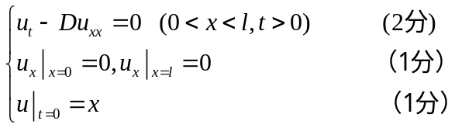
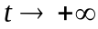时的杆上的温度达到平衡，为初始温度的平均值 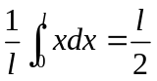 （1分）
2．解：（5分）定解问题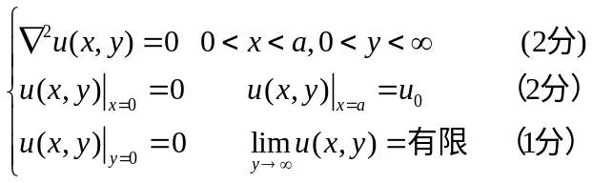
没有写 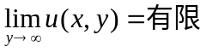 不扣分
二、（本题10分）计算积分
解：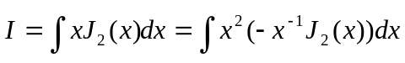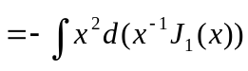 （4分）
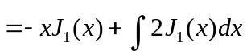 （3分）
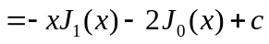 （3分）
没有常数c扣1分
三、（本题15分）
解：1） （10分） 辅助函数为： 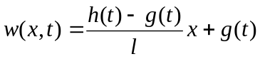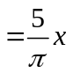 （4分）
定解问题变为
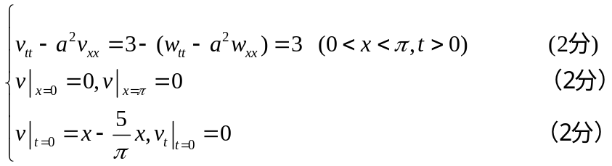
2）（5分）辅助函数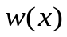满足 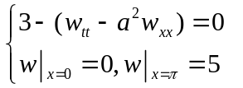 （2分）
即 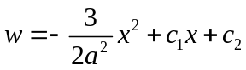 （2分）
代入初始条件，得到 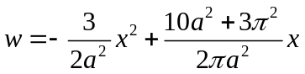 （1分）

四、（本题15分）解： 球壳内定解问题
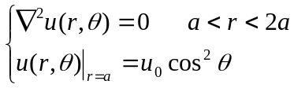 （2分）
定解问题的通解为 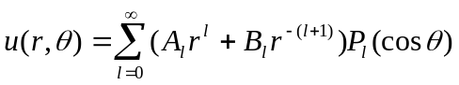 （2分）
由边界条件
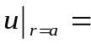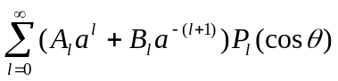
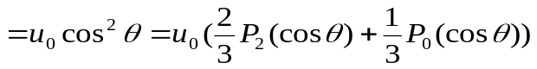 （2分）
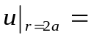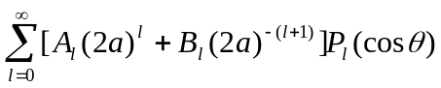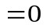
得到：
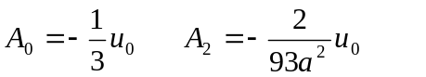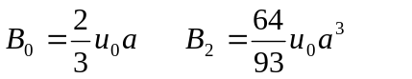
其余 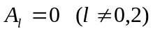 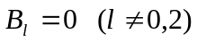 （2分）
球壳内电位分布 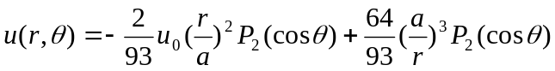
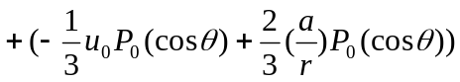 （2分）
2) 球内定解问题 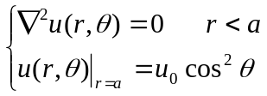 （1分）
球内定解问题的通解为 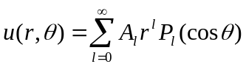 （1分）
由边界条件 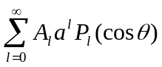
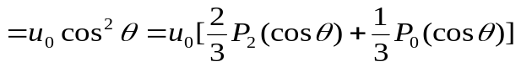
得到：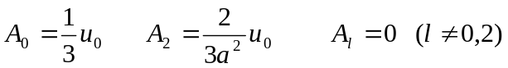
球内电位分布 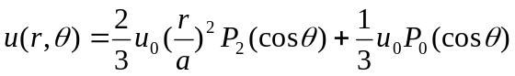 （1分）
球心电位 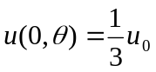 （1分）
电场力所做的最大功为 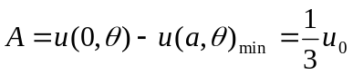 （1分）
五、（本题20分）
解：1）（5分）定解问题对应的齐次方程和齐次边界条件的其本征值是：
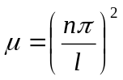， 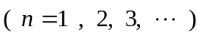
第一类齐次边界条件的本征函数是
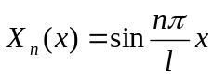， （2分）
关于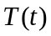满足的方程为
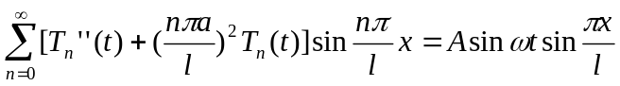
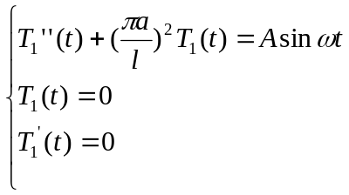 （2分）
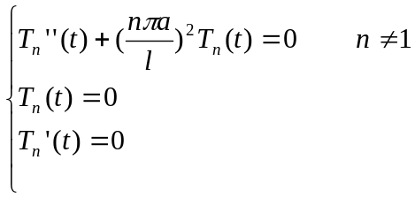 （1分）
2）（15分）定解问题对应的本征值是： 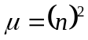， 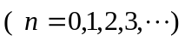
第二类齐次边界条件的本征函数是： 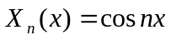，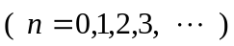 (4分)
关于满足的方程为
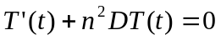
对应的关于方程的解为
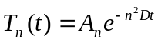 （3分）
定解问题的通解；
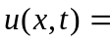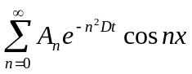 （3分）
由初始条件 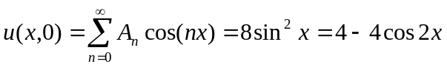
得到 （3分）
定解问题的解为 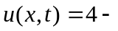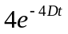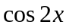 （2分）

六、（本题15分）
解：1）（5分）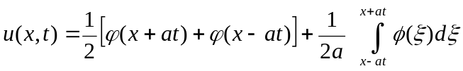 （2分）
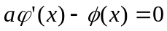 （3分）
2）（10分）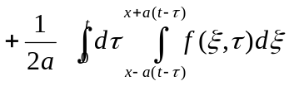
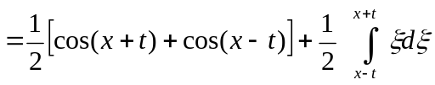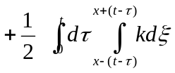 （5分）
= （5分）
没有将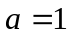，扣1分。
七、（本题15分）解：1）定解问题为
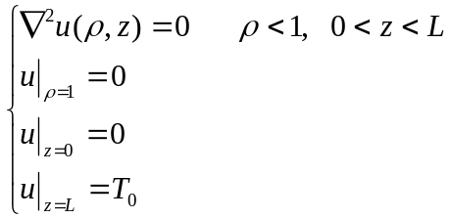 (4分，每个式子1分)
2）分离变量，令 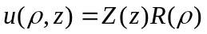，则
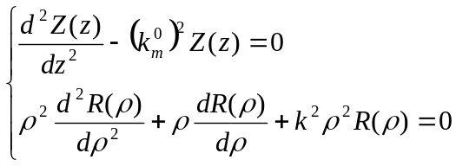
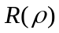满足的方程的本征值问题（第一类齐次边界条件）
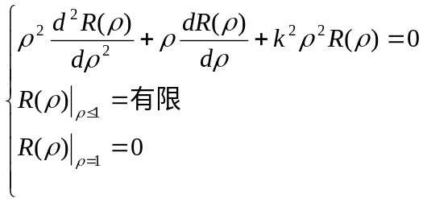
本征值： 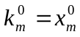 （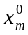是0阶Bessel函数的第m个零点）
本征函数：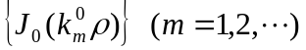
（3分，本征值问题，本征值，本征函数各1分）

3) 圆柱体内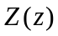满足的方程
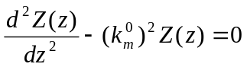 (2分)
其解为 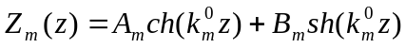 (1分)
或者 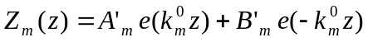
4）定解问题的通解为
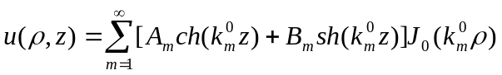 (2分)
系数由初始条件确定：
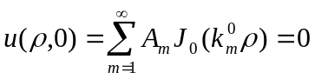
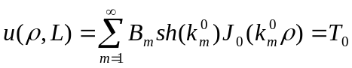
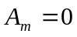
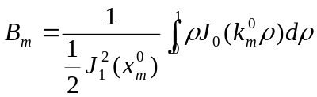 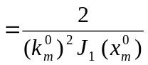 （2分）
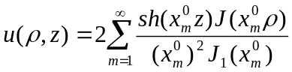 （1分）

